СИСТЕМА БЫСТРЫХ ПЛАТЕЖЕЙ ДЛЯ БИЗНЕСА
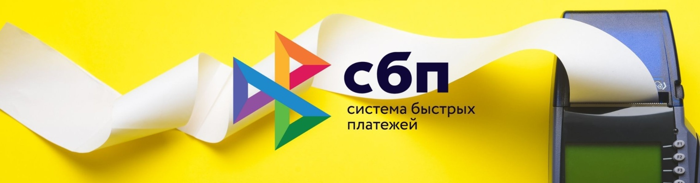
В целях повышения доступности финансовых услуг для населения и субъектов малого и среднего предпринимательства (далее - МСП) на территории Республики Северная Осетия-Алания Министерство экономического развития Республики Северная Осетия-Алания совместно с Отделением - НБ Республики Северная Осетия-Алания Южного ГУ Банка России проводит информационную работу с просьбой оснастить торгово-сервисные предприятия эквайринговой инфраструктурой, для расширения доли безналичных расчетов на продовольственных (в том числе оптовых) рынках и сельскохозяйственных ярмарках.
Одной из современных и наиболее выгодных для бизнеса альтернатив классическому эквайрингу является оплата покупок через Систему быстрых платежей (СБП), в том числе с использованием технологии QR.
Реализация данного сервиса не требует от предпринимателя необходимости установки Posтерминала, как следствие, отсутствуют затраты на аренду оборудования, а эквайринговая комиссия не превышает 0,7943 (по ряду товаров - 0,4 0/0). Важно, что зачисление денежных средств на счет продавца через СБП происходит почти мгновенно - в течение 15 секунд (более подробная информация о данном сервисе в презентации, размещенной на официальном сайте АМС Правобережного района РСО-Алания: www.pravober.ru).
Стоить отметить, что в настоящее время для МСП действует программа компенсации затрат на банковские комиссии по сервису СБП. Возврат всей суммы уплаченных МСП комиссий за платежи происходит ежемесячно на расчетный счет компании или индивидуального предпринимателя.

